Bandymas

tinka 3-4 kl. mokiniams

Žiūronas „Žvaigždynas“

Reikalingos priemonės:
- Žvaigždyno šablonas (pateikta žemiau - žiūrėti priede)
- Kartono ritinėlis (tinka tualetinio popieriaus arba popierinio rankšluosčio ritinėlis)
- Aliuminio folija
- Klijai
- Stora adata arba yla
- Žirklės
- Gumelė
- Kartono lapas dugnui
- Kišeninis žibintuvėlis
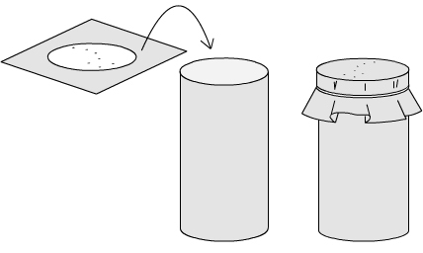
Darbo eiga:
- Išsikirpk norimo žvaigždyno šabloną – apskritimą.
- Jį priklijuok prie aliuminio folijos lapelio.
- Su adata atsargiai padaryk skylutes, kur pažymėtos žvaigždės
- Subadytą aliuminio foliją (priklijuotas kartono ritinėlis liks po apačia) uždėk ant ritinėlio ir pritvirtink su guma.
- Apžiūrėk savo žvaigždyną pakėlęs žiūroną prieš šviesą.
- Pabandyk padaryti žvaigždyną matomą ant sienos arba lubų: išjunk kambaryje šviesą, tada į žiūrono ertmę įstatyk kišeninį žibintuvėlį ir nukreipk žiūtoną į lubas (sieną)
Sėkmės!
Priedas:
Šablonai:
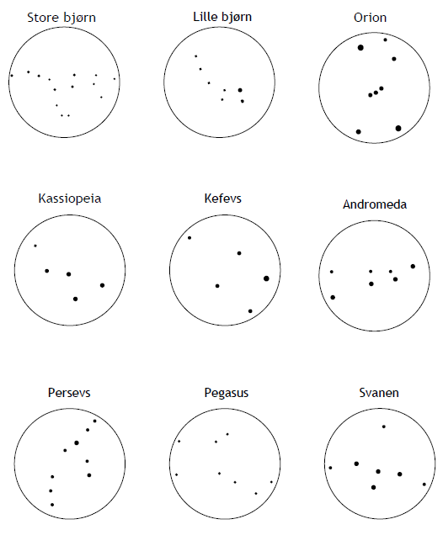
Gulbė
Persėjas
Pegasas
Kasiopėja
Kefėjas
Andromeda
Orionas
Mažieji Grįžulo ratai
Didieji Grįžulo ratai

